DELOVNI LIST- RADLJE OB DRAVI

- Marenberški dvorec je bil nekoč grajska pristava. Po uničenju marenberškega gradu je postal sedež marenberške gospoščine.
V obliki katere črke je zgrajen dvorec? ___________________________________________________
Katerim dejavnostim je poslopje namenjeno danes?_________________________________________
So po tvojem mnenju te dejavnosti primerne za takšno stavbo?________________________________

- Dvorec obdaja lep angleški park, ki je bil pred leti še večji. Opazuj park in ugotovi, zakaj ga imenujemo »angleški«!
________________________________________________________________________________________
Katero v Evropi zelo redko drevo raste v parku?__________________________________________________
Naštej drevesne in grmovne vrste, ki rastejo v parku! Pomagaj si z informativnimi tablicami.________________
________________________________________________________________________________________
__________________________________________________________________________________

- Vzhodno od Dvorca se nahaja Kalvarija. Kaj prikazuje KALVARIJA? __________________________
________________________________________________________________________________________
Kalvarijo so dale postaviti redovnicei z bližnjega samostana. Sklepaj, kako so po tvojem mnenju redovnice prečkale prepad med samostanom in Kalvarijo!
__________________________________________________________________________________

Z vrha Kalvarije se odpira pogled na zahodni del Radelj. Kaj opaziš glede starosti zgradb?
_________________________________________________________________________________________
Katera dejavnost prevladuje v tem delu kraja?____________________________________________________
Katera poljedelska kultura je najbolj razširjena na Radeljskem polju?__________________________________
Katera reka je izoblikovala današnji relief?_______________________________________________________
Ali jo s tega mesta lahko vidimo?_______________________________________________________________
Imenuj dolino, v kateri so nastale Radlje ob Dravi!_________________________________________________
Katero hribovje obdaja dolino na severni in katero na južni strani?
- Na severni:______________________________________________

- Na južni:________________________________________________
- Stojiš pred impozantnim poslopjem nekdanjega marenberškega dominikanskega samostana. Primerjaj današnji obseg stavbe in stavbo samostana iz 17. stoletja na spodnji sliki. Kaj opaziš?
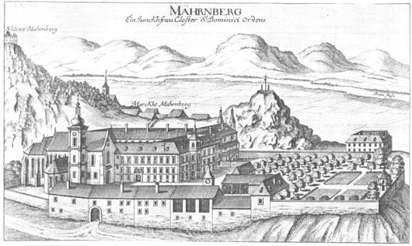
(vir:M. Jevšnik, Radlje nekoč in danes. Avtor: G.M.Vischer)
________________________________________________________________________________
________________________________________________________________________________
________________________________________________________________________________
________________________________________________________________________________

Poišči sončno uro na nekdanji upravni stavbi samostana. Proti kateri strani neba je obrnjena in zakaj?
__________________________________________________________________________________
__________________________________________________________________________________
Ali še deluje?___________________________________________

Opazuj Vischerjevo upodobitev samostana. Na sliko je narisal tudi del marenberškega trga.
Kakšno napako je naredil avtor?
__________________________________________________________________________________
__________________________________________________________________________________
Zakaj je po tvojem mnenju naredil to napako?
__________________________________________________________________________________

- Gozdna in zgodovinska učna pot
Med potjo po učni poti si zapiši vse drevesne vrste, ki so evidentirane!
_____________________________________________________________________________________
_____________________________________________________________________________________
- Stari grad
Sklepaj o primernosti lege gradu v srednjem veku!
______________________________________________________________________________________
Primerjaj današnjo razvalino gradu s spodnjima skicama, ki sta nastali pred okoli 70. leti. Kaj opaziš?
_______________________________________________________________________________________
_______________________________________________________________________________________
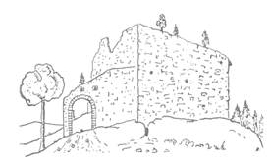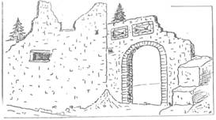
(vir: M.Jevšnik, Radlje nekoč in danes. Avtor: S.Hrovat)

Stari grad je idealna razgledna točka. Kakšne oblike naselje so Radlje? Zakaj so takšne oblike?
_______________________________________________________________________________________
________________________________________________________________________________________
Primerjaj velikost kraja danes in na spodnji skici iz novega veka in zapiši opažanja!
__________________________________________________________________________________________
__________________________________________________________________________________________
__________________________________________________________________________________________
